Final Project 書面

0310019朱佑倫

0310012黃昭穎

1. 開發平台

* ramework: Express
* Database: Mysql
* View engine: ejs

1. 系統功能
2. 未註冊會員者可瀏覽所有活動, 但無法建立和報名活動
3. 只有會員才可建立和報名活動
4. 報名後可取消報名
5. 註冊後會員仍可更改部分個人資料
6. 只有活動建立者可更改活動內容或取消活動
7. 活動內容更改或取消時, 會發送Email給所有已經報名該活動的會員

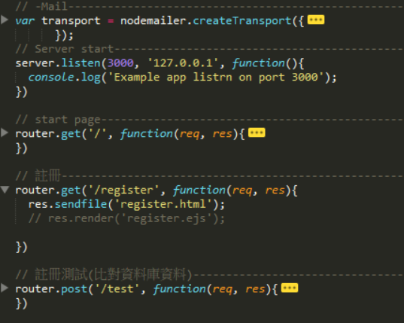3. 程式說明

1. node mailer

create a system mailer to send system email to user

1. listen

as hw 5, it’s a server

1. start page

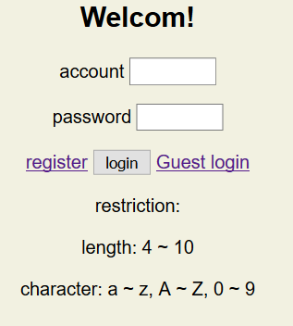from index.html

1. 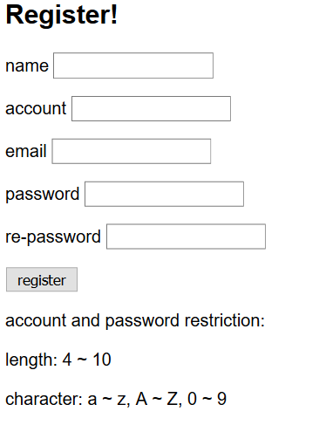註冊

在網頁上直接比對輸入的資料，若不符合規格則不能註冊(也就是資料庫端不需要再次比對)

1. Router.post(‘/test’

Test是在資料庫比對有沒有相同的帳號，如果有則不能創立

1. 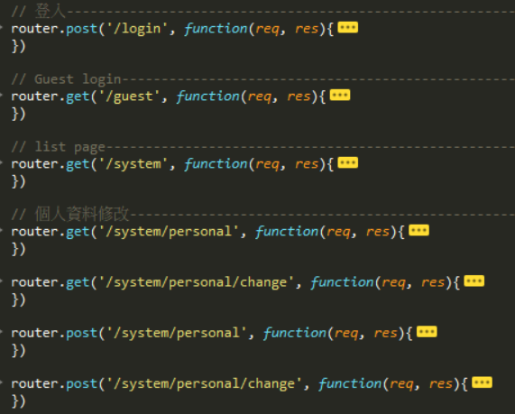login

比對資料庫有沒有此筆帳號以及帳號的密碼是否正確

若能登入則redirect到/system/admin

1. guest

guest則是不用帳號密碼，直接進入活動列表(system)

還有可以進入活動看詳細內容

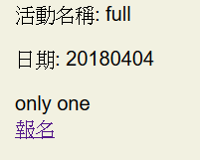但是不能報名

1. system

活動列表，活動名稱部分可以點進去看活動的

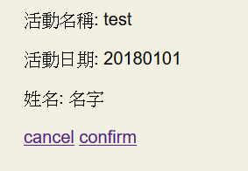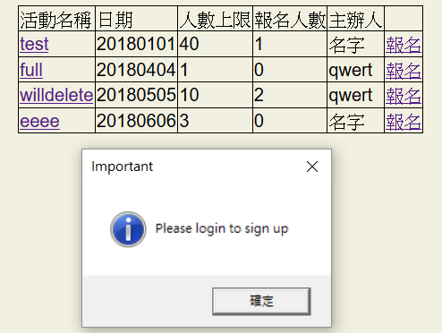”詳細內容”以及 ”報名按鈕”

1. system/personal

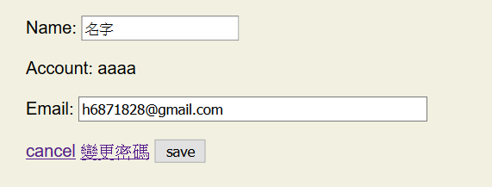運用chpwd這個變數，若為0則進入修改基本資料

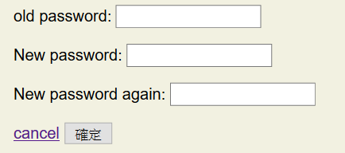若為1則進入修改密碼 (但一樣相同頁面(同樣是/system/personal) 進入後馬上把chpwd設成0，這樣按下確認修改密碼後就能回到原本的修改個人基本資料頁面

1. 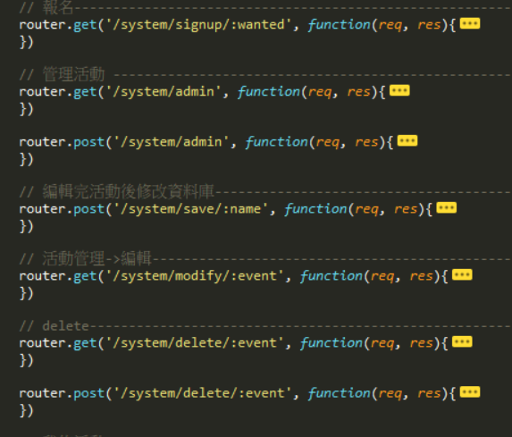 /system/signup/:wanted

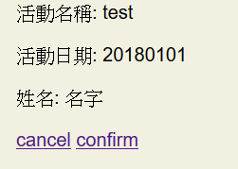按下報名後進入頁面

按下confirm則進入資料庫確認是否有報名過以及報名人數是否滿

若沒有則可以報名，若為guest則會請你去註冊帳號

按下cancel則回到活動列表(/system)

1. 管理活動 (/system/admin)

Get是按下去後我獲取我有哪些發起的活動

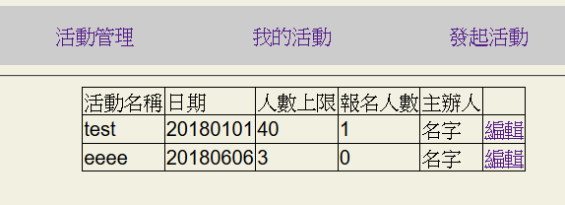Post部分是Create活動後能回到/system/admin(這時才建立到資料庫內)

1. /system/save/:name (編輯完活動後修改資料庫

活動管理->編輯->按下確認後進入資料庫修改我更改的東西，並且發送email給活動參加者

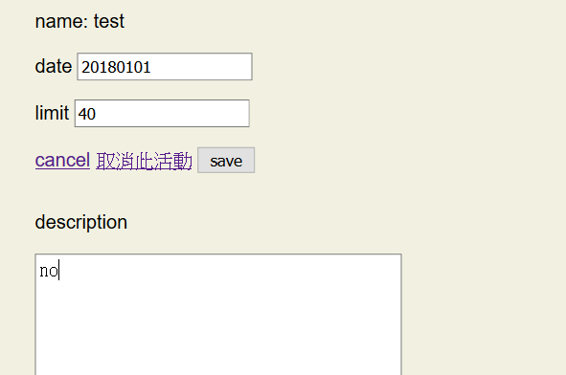這裡是按下save後處理的動作

1. (/system/modify/:event)活動管理->編輯 同上圖

這裡是進入到這個頁面所處理的(也就是按下編輯後出現上圖)

1. Delete (get & post) (system/delete/:event)

在modify中按下”取消此次活動”進入delete的router.get中

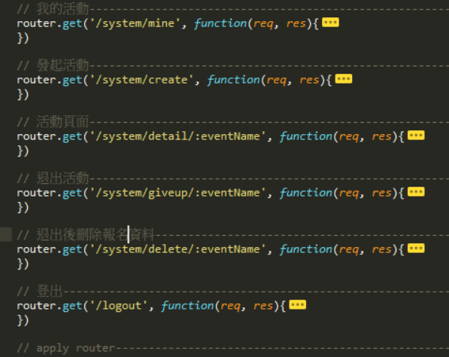按下確認後則進入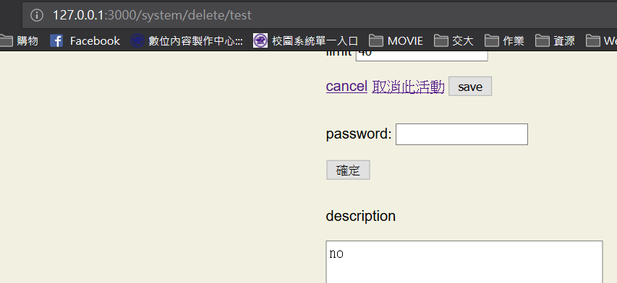router.post, 把相關的資料庫內容都刪除掉

1. System/mine(我的活動)

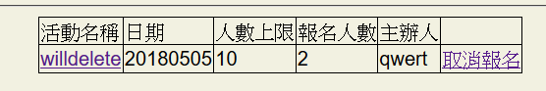這裡則是顯示出所有有報名的活動 (主辦人不在報名的名單內)

1. /system/create (發起活動)

Redirect到create.html建立新的活動

(要有登入帳號，若無登入則會請你登入)

1. /system/detail/:eventName

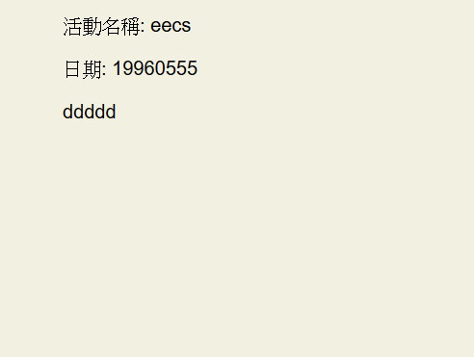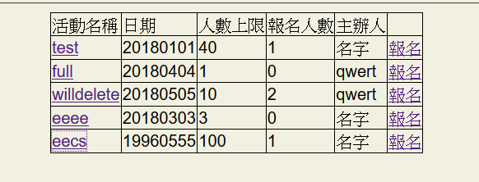活動列表(/system) 點選活動名稱顯示的活動詳細資料

1. /system/giveup/:eventName (退出活動)

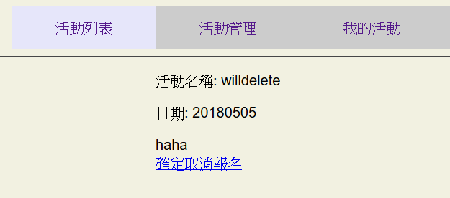在”我的活動”中按下”取消報名”所出現的頁面

1. /system/quit/:eventName(退出後刪除報名資料)

按下確定取消報名後，去資瞭庫處理退出的動作

1. /logout (登出)

我們是用 currentUser，currerntAccount作為登入的flag

所以要登出時就將這兩個改為空字串，並且將頁面導回到/

就能完成登出動作

備註:

以建立的帳號密碼皆在資料庫, 可直接使用或新增帳號來測試